Moti relativi

Necessita’ (ovvia) di un sistema di riferimento per la descrizione del moto, p es (ma non sempre necessariamente) terna di assi cartesiani

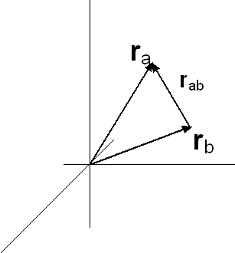

SR in moto relativo rettilineo e uniforme

Origini O,O’ coincidenti per t=0; assi paralleli
(Non il caso piu’ generale: ma rotazione fissa degli assi X’Y’Z’ rispetto XYZ irrilevante)

Moto relativo rettilineo e uniforme: velocita’ relativa v, p es lungo asse x

Problema: data la legge di trasformazione delle coordinate, come si trasformano velocita’ e accelerazione?
Trasformazione della velocita’

Trasformazione dell’accelerazione

Quindi: i due osservatori misurano la stessa accelerazione

Le accelerazioni sono invarianti per trasformazioni di Galilei

Principio di Relativita’:

Le leggi della meccanica sono le stesse in tutti i SRI

Osservatori che fanno esperimenti/osservazioni in SR in moto rett+unif rispetto a un SRI traggono le stesse conclusioni

(←famoso passo di Galilei: rinchiudetevi nella stiva di una nave…)

Principio fondato sull’esperienza: impossibile mettere in evidenza sperimentalmente il movimento rett+unif del laboratorio

Questo fissa alcune caratteristiche che le leggi dinamiche devono avere, e il carattere relativo delle velocita’: in particolare, l’indipendenza delle leggi della meccnica da velocita’ assolute

Quindi esistono infiniti SRI, gli uni in moto rett+unif rispetto agli altri: tutti equivalenti per le leggi dinamiche

SR in moto relativo uniformemente accelerato

Origini O,O’ coincidenti per t=0; assi paralleli
(Non il caso piu’ generale: ma rotazione fissa degli assi X’Y’Z’ rispetto XYZ irrilevante)

Moto relativo rettilineo uniformemente accelerato: accelerazione relativa A, p es lungo asse x, vel. relativa = 0 per t=0
(Non il caso piu’ generale: ma vel. relativa costante in aggiunta ad acc. relativa irrilevante agli effetti dell’accelerazione)

Problema concettuale non banale:
le accelerazioni sono legate alle forze; cosa da’ origine alle accelerazioni extra che si osservano nei SR non inerziali?
SR in moto relativo di rotazione

Uno stesso vettore ha componenti diverse rispetto a terne diverse

→S e S’ descrivono la posizione del punto mobile con lo stesso vettore, ma la velocita’ e l’accelerazione con vettori diversi.

Es. punto fermo in S’ viene visto ruotare con vel. angolare ω, quindi con vel. lineare v= ω x r in S

Accelerazione

2° termine: acc. di Coriolis, presente solo se il punto si muove in S’
3° termine: acc. centrifuga, presente solo se il punto e’ spostato rispetto all’asse di rotazione

Es: punto istantaneamente fermo in S’, con acc. propria a’ , ha in S anche acc. centripeta dovuta alla rotazione: a_{c}= ω x (ω x r)

